

**CATÁLOGO DE DISPOSICIÓN DOCUMENTAL**

**ÍNDICE**

INTRODUCCIÓN……………………………………………………………………………………... 5

1. OBJETIVO…………………………………………………………………………………………. 8

2. ALCANCE………………………………………………………………………………………….. 8

3. MARCO LEGAL…………………………………………………………………………………… 9

4. METODOLOGÍA DE ELABORACIÓN…………………………………………………………. 10

5. POLÍTICAS……………………………………………………………………………………..…. 12

6. DESCRIPCIÓN DEL CATÁLOGO……………………………………………………………... 13

7. FICHA TÉCNICA DE VALORACIÓN…………………………………………………………. 16

8. CATÁLOGO DE DISPOSICIÓN DOCUMENTAL……………………………………………. 19

9. HOJA DE CIERRE………………………………………………………………………………. 22

# INTRODUCCIÓN

Acorde con el objeto de la Ley de Archivos de la Ciudad de México, publicada en la Gaceta Oficial de la Ciudad de México el 18 de noviembre de 2020, de regular el funcionamiento, la integración y administración de documentos y los archivos en posesión de los entes a los que les resulta aplicable; así como a los Lineamientos para la Organización y Conservación de los Archivos, emitidos por el Instituto Nacional de Transparencia, Acceso a la Información y Protección de Datos Personales mediante Acuerdo del Consejo Nacional del Sistema Nacional de Transparencia, Acceso a la Información Pública y Protección de Datos Personales, publicados el 4 de mayo de 2016 en el Diario Oficial de la Federación, el Área Coordinadora de Archivos (ACA)[1] tiene a su cargo formular los instrumentos, procesos y métodos de control archivístico de la Institución, así como coordinar los trabajos para su elaboración, proponiendo el diseño, desarrollo e implementación.

Asimismo, considerando las disposiciones establecidas en la Ley de Transparencia, Acceso a la Información Pública y Rendición de Cuentas de la Ciudad de México en materia de archivos, toda la información generada, administrada o en posesión de los sujetos obligados es pública y se considera un bien común de dominio público, por lo que la Auditoría Superior de la Ciudad de México (ASCM) como sujeto obligado debe establecer los criterios específicos en materia de catalogación y conservación de los documentos administrativos, así como para la organización de sus archivos, con el propósito de asegurar su adecuado funcionamiento y permitir que la información se encuentre actualizada, disponible, localizable, íntegra, expedita y se procure su conservación.

En cumplimiento a lo anterior, el ACA, adscrita a la Unidad de Transparencia y Gestión Documental (UTGD), las personas servidoras públicas responsables del Archivo de Concentración e Histórico y las Unidades Administrativas (UA) a través de sus Responsables del Archivo de Trámite (RAT), participaron en la actualización del Catálogo de Disposición Documental (CADIDO) de la ASCM, como el registro general que establece los valores documentales, los plazos de conservación, la vigencia documental, en su caso, la clasificación de reserva o confidencialidad y el destino final de sus archivos. Su revisión y aprobación corresponde al Comité Técnico Interno de Administración de Documentos (COTECIAD).

El CADIDO instruye la metodología y sistematización necesaria para identificar los elementos que permitan la asignación de los valores primarios a cada una de las series documentales, de acuerdo a su trámite y gestión, ya sean administrativos, legales, fiscales o contables e indiquen la accesibilidad en su carácter de información pública, reservada y/o confidencial. Asimismo, identifica las funciones sustantivas y comunes de la institución, lo que permite la asignación de un código de clasificación y reestructuración de las secciones y series documentales.

Los cambios al CADIDO inciden directamente en el Cuadro General de Clasificación Archivística actualizado, el cual conjunta los elementos centrales del CADIDO, al integrarse por los siguientes elementos:

* Fondo,
* Funciones (Sustantivas y Comunes),
* Código y Nombre las Secciones, y;
* Código y descripción de las Series.

A fin de mantener vigentes los instrumentos archivísticos referidos, de conformidad con la disposición establecida en el artículo 16 de la Ley de Archivos de la Ciudad de México y, en el marco de las atribuciones asignadas a la UTGD en el artículo 15, fracciones I, IV y IX del Reglamento Interior de la Auditoría Superior de la Ciudad de México; en seguimiento a los compromisos establecidos en el Programa Anual de Desarrollo Archivístico de la ASCM 2024, cuya ACTIVIDAD 15. Actualización de Instrumentos Archivísticos, se estableció para revisar, durante el ejercicio 2024, la vigencia de los instrumentos de control y consulta archivísticos denominados: Cuadro General de Clasificación Archivística y Catálogo de Disposición Documental y, en su caso, realizar propuestas de actualización y generar las nuevas versiones.

Para tal efecto, con base en el Programa de Trabajo, establecido y coordinado por la UTGD, en su calidad de ACA, se solicitó a las UA la revisión de los citados instrumentos y que, en su caso, presentaran las propuestas de actualización que consideraran pertinentes. En respuesta, la Dirección General de Asuntos Jurídicos (DGAJ), la Dirección General de Administración (DGA) y la Dirección General de Auditoría de Cumplimiento Financiero “A”, presentaron propuestas de cambios a los instrumentos archivísticos mencionados.

De esta forma, el 27 de junio del 2024 se revisaron las propuestas, en conjunto con las personas servidoras públicas a cargo de los Archivos de Trámite de cada UA, consensando la procedencia de las propuestas de la DGAJ y la DGA (un total de 3 propuestas de actualización), mismas que consisten en lo siguiente:

1. Modificación de la serie 6.C.3, para que amplíe su alcance, mediante la siguiente denominación: JUICIOS (AMPARO, LABORALES Y DE NULIDAD TCADF), a: 6.C.3 JUICIOS (AMPARO, LABORALES Y DE NULIDAD) Y GESTIONES JURÍDICAS DIVERSAS.
2. Baja de la serie 8C.8 CONCILIACIONES DE PAGO DE IMPUESTOS, debido a que, por su naturaleza, esta documentación se integra dentro de la serie 8C.3 POLIZAS, por ende, no se utiliza; y,
3. Modificación del número y asunto de la serie 8C.9 FACTURAS DE BIENES MUEBLES E INTANGIBLES a 8C.8 DOCUMENTOS DE CAPITALIZACIÓN DE ACTIVO NO CIRCULANTE.

Al respecto, en la Tercera Sesión Ordinaria del COTECIAD del 2024, realizada el 09 de julio de 2024, se presentó la propuesta de actualización a los integrantes del COTECIAD, quienes avalaron los cambios y acordaron la conveniencia de que inicie su aplicación a partir del 2025, emitiendo al efecto el siguiente acuerdo:

**A C U E R D O**

**COTECIAD-ORD/003/004/090724**

Las personas integrantes del Comité Técnico Interno de Administración de Documentos aprueban por unanimidad las propuestas de actualización de los instrumentos archivísticos: Cuadro General de Clasificación Archivística y del Catálogo de Disposición Documental de la ASCM, los cuales tendrán inicio de vigencia: 01 de enero de 2025.

En el numeral 8 se presenta la versión actualizada del CADIDO, la cual es acorde a la evolución institucional, dando así cumplimiento a las disposiciones establecidas en Capítulo II de la Ley de Archivos de la Ciudad de México, que en su artículo 16 señala que los sujetos obligados deberán contar con instrumentos de control y consulta archivísticos conforme a sus atribuciones y funciones, manteniéndolos actualizados y disponibles.

# OBJETIVO

Establecer los elementos técnico-administrativos que permitan la adecuada organización, identificación, registro, manejo, control y conservación de la documentación que generan o reciben las UA, homogeneizando los criterios para su clasificación y valoración documental.

# ALCANCE

El presente Catálogo es de observancia general y obligatoria para las UA, a través del personal que intervenga en el manejo, organización, integración, conservación y custodia de los archivos de trámite, transferencias primarias, secundarias y de bajas documentales.

# MARCO LEGAL

Constitución Política de los Estados Unidos Mexicanos, artículos 6o., apartado A, fracciones I y V; y 122, apartado A, base II, párrafo sexto.

Ley de Responsabilidades Administrativas de la Ciudad de México, artículos 1 y 49, fracción V.

Ley de Archivos de la Ciudad de México, artículos 1; 2; 3; 4, fracción VI; 5; 7; 9; 11; 12 fracciones I, II, III, V, VI, VIII, IX, XI; 15, 16, 17, 18, 22; 35, fracciones I, II, III, IV; 36, fracciones y V, VII; 57, fracciones I, II, III, IV; 58, fracciones I, II, III; 59, fracciones I, II, IV; 60; y 61.

Ley de Transparencia, Acceso a la Información Pública y Rendición de Cuentas de la Ciudad de México, artículos 1; 5, fracción VI; 90, fracción XI; y 121, fracción XLIX.

Ley de Fiscalización Superior de la Ciudad de México, artículos 1; 3, último párrafo; 25, fracción II; y 37, fracción IV.

Reglamento Interior de la Auditoría Superior de la Ciudad de México, artículos 8, fracciones XIX y 27; y 15, fracciones I y IV.

Acuerdo del Consejo Nacional del Sistema Nacional de Transparencia, Acceso a la Información Pública y Protección de Datos Personales, por el que se aprueban los Lineamientos para la Organización y Conservación de Archivos, del 4 de mayo de 2016.

Instructivo para la elaboración del Catálogo de Disposición Documental, emitido por el Archivo General de la Nación.

# METODOLOGÍA DE ELABORACIÓN

La Ley de Archivos de la Ciudad de México señala, en su artículo 57, el procedimiento a seguir en materia de valoración archivística, lo cual requiere convocar la participación de las UA mediante los RAT y el COTECIAD, de acuerdo a las funciones conferidas a ese órgano colegiado en los artículos 26, fracción IV; y 58 de dicha Ley.

De esta forma, en la actualización del CADIDO se realizaron diversas actividades para lograr la integración de un instrumento que sirva de base para llevar a cabo las tareas archivísticas y propiciar un manejo adecuado de la documentación en cada fase de su ciclo vital, de forma alineada y congruente con la estructura organizacional y todas las funciones y atribuciones institucionales que emanan de las reformas al Reglamento Interior de la ASCM.

Para tal efecto, se procedió a lo siguiente:

**Primero:** Identificación. Se revisó y analizó el contenido y estructura del CADIDO en relación a las atribuciones institucionales vigentes, para detectar nuevas funciones asignadas a las UA y aquellas que ya no se realizan.

Lo anterior contó con la participación de todas las UA, lo cual derivó de su convocatoria por parte del ACA, en la que se solicitó que, con apoyo de los RAT y el personal de apoyo que participa en la documentación y clasificación de expedientes, se procediera a la revisión de las secciones y series de los instrumentos archivísticos (CADIDO y Cuadro General de Clasificación Archivística de la ASCM).

Mediante el llenado de la Ficha Técnica de Valoración, las UA propusieron modificaciones que determinaron necesarias para clasificar, abrir e integrar adecuadamente los expedientes de los documentos de archivo que generan, reciben, producen o tramitan en el ejercicio de sus atribuciones.

Posteriormente, se realizaron reuniones de trabajo entre el ACA y los RAT, para revisar y consensar las propuestas presentadas e identificar aquellas que debían sufrir alguna modificación en esta nueva versión.

**Segundo:** Valoración. A fin de establecer la vigencia documental de los expedientes, se tomó en cuenta el valor primario de los documentos, para informar, ordenar o testimoniar acciones que son fundamentales para un correcto ejercicio de la administración o bien para efectos legales.

Cabe señalar que el valor primario contempla principalmente tres tipos de valores: administrativo, fiscal o contable y legal; en tanto que la vigencia de cada una de las series documentales está determinada por dichos valores. Para ello, se deben tomar en cuenta los plazos de conservación (tiempo establecido para los documentos que se mantendrán en soportes físicos y/o electrónicos en el archivo de Trámite, Concentración o Histórico) que señala el artículo 42 de la Ley de Archivos de la Ciudad de México.

De esta forma, en esta etapa, se revisó el ciclo vital de la documentación o temporalidad que deben cumplir las series documentales en el Archivo de Trámite y en el Archivo de Concentración, antes de su destino final, ya sea baja documental o su transferencia al Archivo Histórico.

**Tercero:** Regulación. Para la integración de versiones preliminares actualizadas del CADIDO, de forma alineada con el Cuadro General de Clasificación Archivística, se consideró lo señalado en el Instructivo para la elaboración del Catálogo de Disposición Documental, emitido por el Archivo General de la Nación, y la normatividad aplicable en la materia. Como resultado, se estructuró un instrumento de consulta y control archivístico homologado que permite su accesibilidad para conocer los plazos de conservación de los documentos en cada uno de los momentos de su ciclo vital.

**Cuarto:** Validación. Esta última fase correspondió a la validación de las actualizaciones propuestas por el COTECIAD a fin de requerir su aprobación, en concordancia con la función que se le asigna en el artículo 26, fracción IV, de la Ley de Archivos de la Ciudad de México, donde se señala que corresponde al grupo interdisciplinario aprobar los instrumentos de control y consulta archivísticos.

**Quinto:** Difusión. Una vez agotadas las gestiones inherentes al trámite de validación, se procede a la difusión de la nueva versión del CADIDO en la página electrónica de la ASCM, en la sección “Archivos”; y en la Intranet institucional, sección “Infoteca”, apartado “Instrumentos de control y consulta archivísticos”.

# POLÍTICAS

1. Todos los expedientes de las UA de la ASCM deben ser clasificados y codificados de acuerdo con la versión vigente del CADIDO.
2. Los RAT de cada UA deberán mantener bajo revisión el CADIDO e informar al ACA, sobre aquellas series documentales que ya no sean útiles o, en su defecto, las de nueva creación y que deban incorporarse al CADIDO, con el fin de mantenerlo actualizado.
3. Cada actualización que se efectúe al presente CADIDO deberá ser sometido al COTECIAD para su validación.
4. Para los efectos del presente instrumento, la información de las series documentales es de carácter público, con excepción de aquella que sea confidencial como parte de los sistemas de datos personales o reservada, de conformidad con lo establecido en la Ley de Transparencia, Acceso a la Información Pública y Rendición de Cuentas de la Ciudad de México y en la Ley de Protección de Datos Personales en Posesión de Sujetos Obligados de la Ciudad de México.
5. Las UA generadoras de documentos, en el ámbito de sus facultades y atribuciones, deberán conservar los originales de los documentos emitidos impresos y electrónicos, observando las vigencias y disposiciones establecidas en este Catálogo.
6. Ningún documento podrá ser eliminado o destruido a criterio personal, de manera directa o discrecional y se sujetarán al procedimiento de baja documental establecido en el Manual de Procedimientos para la Organización, Conservación y Custodia de los Archivos de la ASCM.
7. Las series documentales que vayan perdiendo su funcionalidad y sean consideradas como inactivas por las UA se identificarán en el CADIDO, de tal manera que se vayan considerando para las siguientes actualizaciones del instrumento de control archivístico. Los códigos asignados podrán sustituir aquellos que queden inactivos, en los casos en los que la revisión del grupo colegiado lo considere viable, de otra forma las series activas deben respetar la secuencia que corresponda incluyendo las series inactivas.
8. El presente CADIDO anula y reemplaza la versión anterior (correspondiente a 2023), y se aplicará a la organización y clasificación de los archivos que se generen para el ejercicio fiscal 2025. Tratándose de expedientes de auditoría, éstos se deberán organizar y clasificar a partir del inicio de la revisión de la Cuenta Pública 2024.

# DESCRIPCIÓN DEL CATÁLOGO

El presente CADIDO se compone de una estructura jerárquica constituida por los niveles de fondo, secciones y series documentales generales, derivadas de las funciones comunes y sustantivas de la ASCM.

El fondo es el conjunto de documentos de archivo y expedientes, que con independencia de su soporte o tipo documental, han sido generados, recibidos o acumulados orgánicamente por la ASCM en el ejercicio de sus facultades, funciones y competencias.

La sección es cada una de las partes que desarrolla el fondo y se conforma por las series documentales agrupadas y clasificadas por las funciones sustantivas o comunes que lleva a cabo la ASCM.

Las series son las divisiones que derivan de la sección, se trata del conjunto de expedientes organizados que constituyen una unidad, son resultado de una misma función administrativa, actividad o asunto específico de la ASCM y versan sobre una materia.

La clasificación archivística es el proceso mediante el cual se identifican y agrupan los expedientes. Para ello, se utiliza un código de clasificación, integrado por una combinación de letras, números y signos que muestran, por un lado, la agrupación homogénea de expedientes, y por otro, el orden y distribución de los grupos documentales.

El Catálogo se divide en 3 apartados:

El **primero** comprende las secciones sustantivas que identifican la razón de ser de nuestra institución, y derivan de las funciones específicas y únicas que realiza como ente de fiscalización superior.

Esta parte se integra con 2 secciones identificadas, previo a su nombre, con un número consecutivo y la letra “S” (de sustantivas), así como las series de la función fiscalizadora que componen a la primera.

**L E**

El **segundo** apartado comprende 20 secciones comunes, que integran las series documentales que se utilizan generalmente en el ámbito de gobierno y para las operaciones administrativas de una institución, y se identifican con un número consecutivo y la letra “C” (de comunes).

El **tercer** apartado corresponde a 4 columnas de las valoraciones y abreviaturas de éstas que sirven para la gestión y evolución del ciclo vital de los archivos, como lo son el valor documental, los plazos de conservación, la clasificación de la información y las técnicas de selección.

Lo anterior se ilustra en la siguiente imagen:



3

7

9

8

6

5

4

2

1

1

1. Fondo: Auditoría Superior de la Ciudad de México.
2. Sección: Nombre de la sección, codificada con la letra que corresponda según se trate “S” de sustantiva O “C” de común.
3. Código de clasificación: Clave con la que se identifican las series de acuerdo al Cuadro General de Clasificación Archivística de la ASCM.
4. Niveles de clasificación: Nombre genérico de las secciones y las series.
5. Valor documental del expediente: Determina el valor primario de la documentación:
   * “Administrativo” (A). Es aquel que se relaciona con el trámite, asunto o tema por el cual se emitió el documento; corresponde a un procedimiento administrativo.
   * “Legal” (L). Es aquel atribuido a los documentos que se refieren a derechos u obligaciones legales y les confiere calidad de testimonio ante la Ley de Archivos del Distrito Federal.
   * “Fiscal o Contable” (F/C). Es aquel que revisten los documentos que sirven de explicación, justificación y comprobación de las operaciones contables, financieras y obligaciones fiscales.
6. Plazos de conservación: Se indica con número los años de conservación en el Archivo de Trámite (AT) y Archivo de Concentración (AC).
7. Plazos de conservación total: para establecer este plazo se debe sumar (AT)+(AC).
8. Clasificación de la Información: Determina el valor primario de la documentación, “Reservada (R)”, “Confidencial (C)” o “Pública (P)”, conforme a lo previsto en la Ley de Transparencia, Acceso a la Información Pública y Rendición de Cuentas de la Ciudad de México.
9. Técnicas de selección: de “Eliminación”, documentos que pueden ser dados de baja para su destrucción al vencimiento de sus valores documentales; o de “Conservación permanente”, para formar el Archivo Histórico por ser considerados para la institución de contenido informativo, testimonial o evidencial que puedan constituir un patrimonio histórico.

# FICHA TÉCNICA DE VALORACIÓN

Cuando las UA identifiquen la necesidad de crear nuevas series en el CADIDO será obligatoria su valoración por parte de los Responsables de Archivo de Trámite, efectuando un estudio cualitativo de los archivos que genera e identificar sus valores documentales, establecer los criterios de disposición, las acciones de transferencia y sus plazos de conservación, con el apoyo del llenado de la “Ficha Técnica de Valoración”.

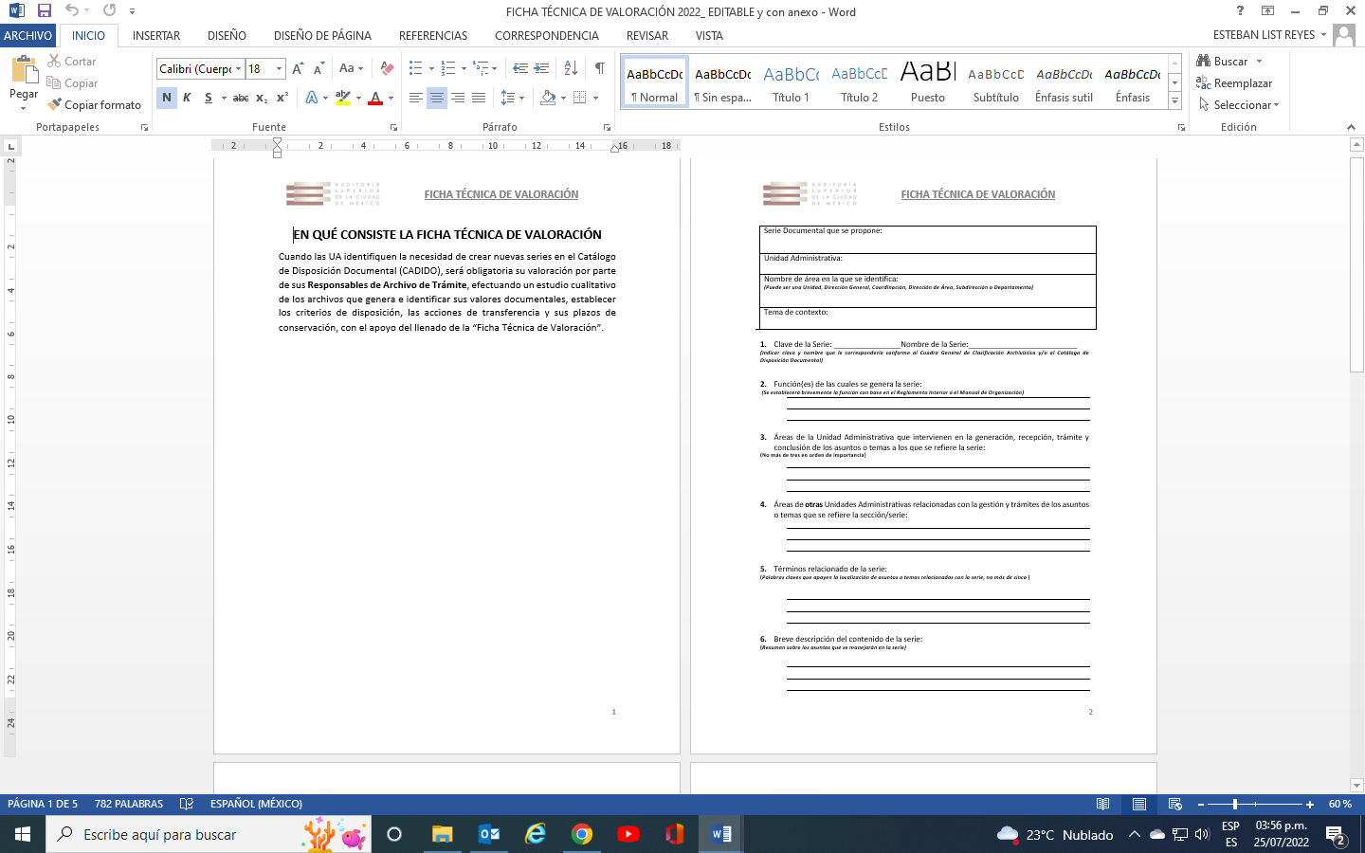

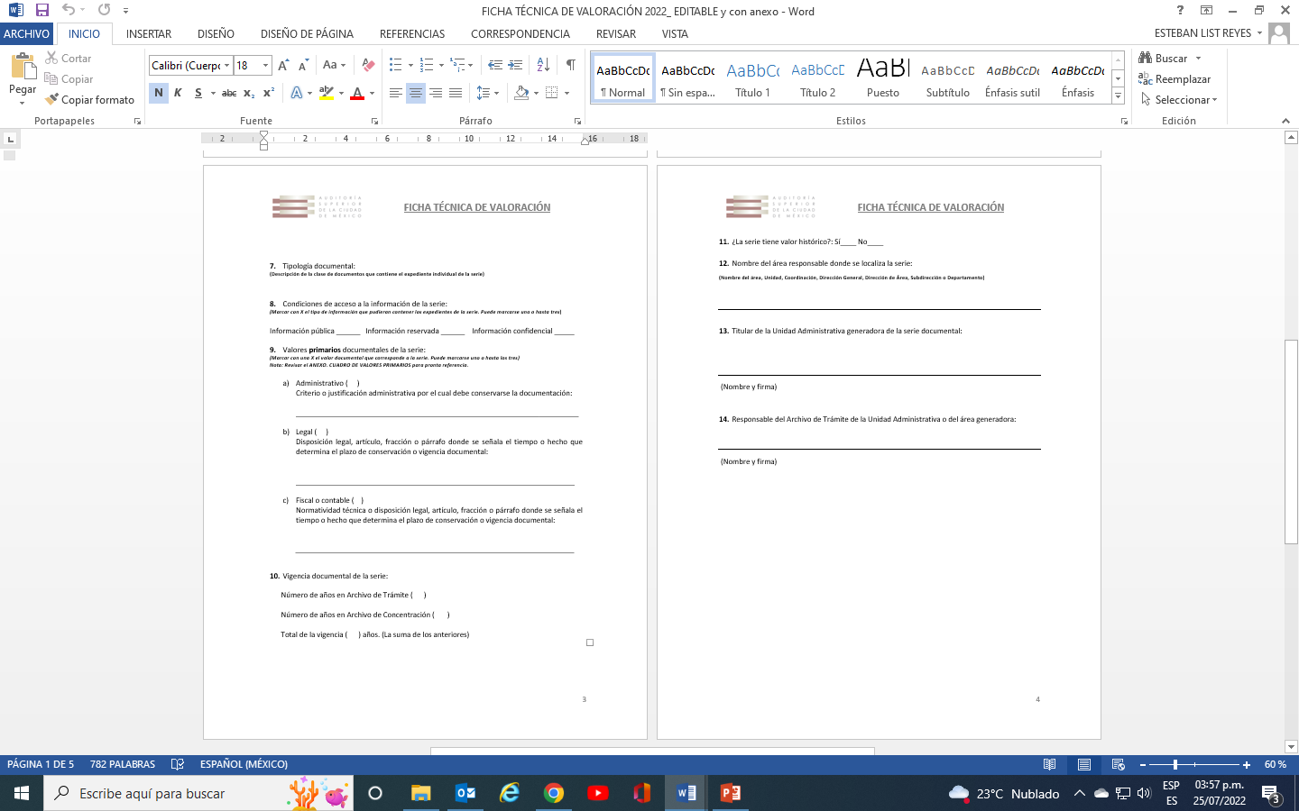

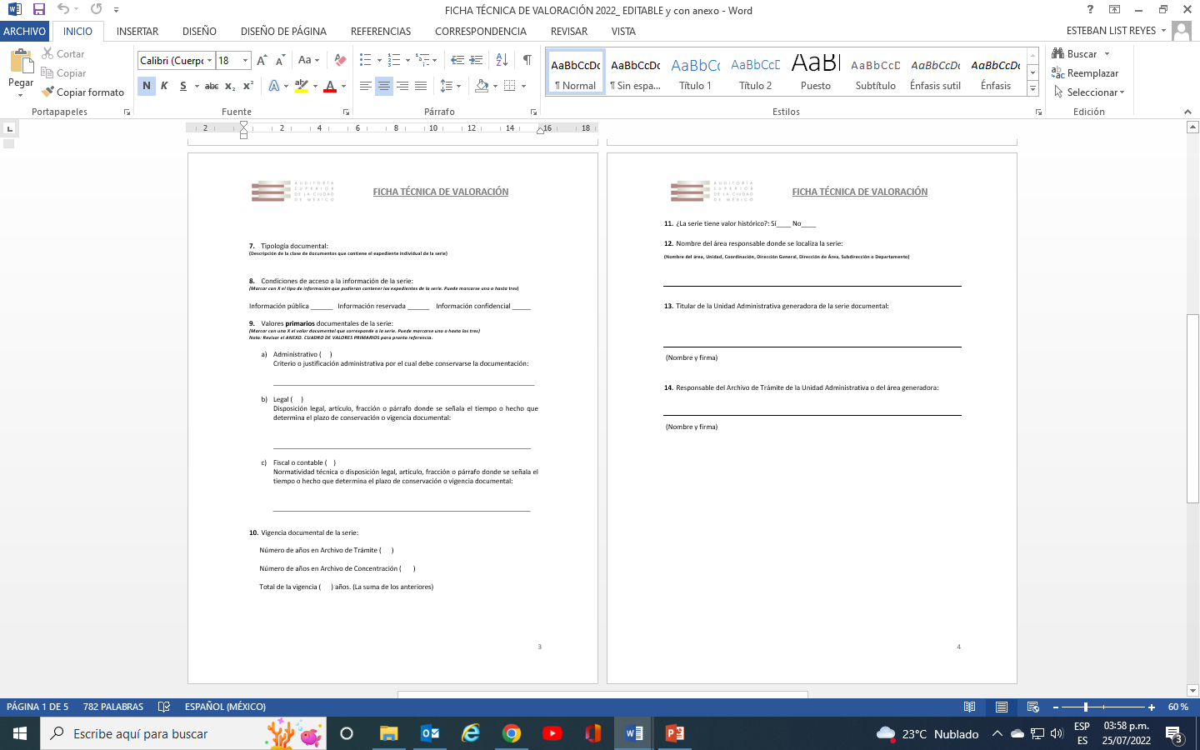

# CATÁLOGO DE DISPOSICIÓN DOCUMENTAL

# Aprobado mediante acuerdo COTECIAD-ORD/003/004/090724,

# en la Tercera Sesión Ordinaria de 2024.







# HOJA DE CIERRE

La persona servidora pública como ACA, adscrita a la UTGD, dirigió las actividades para actualizar el CADIDO y que sirva como instrumento de control y consulta archivística institucional a las UA para la organización, administración y conservación del acervo documental en su posesión, así como auxiliar en la búsqueda, localización y acceso a la información generada, recibida, obtenida, adquirida, transformada o conservada por este ente de fiscalización superior.

Con este instrumento, además de cumplir con la legislación aplicable en materia de archivos, la ASCM traza el camino hacia la modernización de sus archivos y promueve su utilización para garantizar el derecho de acceso a la información, lograr una administración eficaz, eficiente y transparente para beneficio de la ASCM, así como para proteger su patrimonio documental.

Este instrumento, que consta de 2 secciones sustantivas, 20 secciones comunes; y 87 series, de las cuales se establece su valor documental, vigencia documental, plazos de conservación y destino final, podrá modificarse o actualizarse, a propuesta de cualquiera de las UA de la ASCM, mediante oficio dirigido a la UTGD, adjuntando la ficha técnica de valoración correspondiente, a fin de valorar su pertinencia y someter la propuesta de modificación al COTECIAD.

Se reconoce y agradece el trabajo conjunto de las UA de la ASCM en la actualización de este Instrumento.

1. Con base en el artículo 15, fracción IV, del Reglamento Interior de la Auditoría Superior de la Ciudad de México, es atribución de la Unidad de Transparencia y Gestión Documental fungir como Área Coordinadora de Archivos y supervisar las funciones del Archivo de Concentración e Histórico de la Auditoría Superior, de conformidad con la Ley de Archivos de la Ciudad de México y demás disposiciones legales aplicables.